A miskolci Fáy András Görögkatolikus Technikum és Szakgimnázium képzési szerkezete²⁰²¹

Általános iskolából felvettek képzése 2021 szeptemberétől
Továbbtanulás felsőfokú intézményben
vagy munkavállalás a megszerzett szakképesítéssel
Megszerezhető szakképesítés
8. osztályból
5 évfolyamos technikumi / szakgimnáziumi képzés

Pénzügyi-számviteli ügyintéző

Gazdálkodás és menedzsment 0001 kódszáma
(közgazdaság)

Vállalkozási ügyviteli ügyintéző
Gazdálkodás és menedzsment 0002 kódszáma
(ügyviteli és közgazdasági tartalommal)

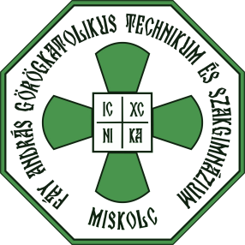
Közművelődési munkatárs
Informatikai rendszer- és alkalmazás-üzemeltető technikus
Turisztikai technikus
Logisztikai technikus
Közművelődés 0006 kódszáma
Informatika és távközlés 0005 kódszáma
Turisztika-vendéglátás 0004 kódszáma
Közlekedés és szállítmányozás 0003 kódszáma
(logisztika)

